Amazon Managed Service for Prometheus (AMP) ハンズオン

2021/10/31

シニアエバンジェリスト　亀田

Amazon Managed Service for Prometheus (AMP)はコンテナの高い可用性と安全性、およびコンテナに対するマネージドモニタリングを提供するサービスです。Prometheus との互換性を持ちAmazon SNSと連携したアラートを提供することも可能です。

Amazon Managed Service for Grafana（AMG）を先に起動しておき、最終的にAMPが取得したデータを可視化することがこのハンズオンのゴールです。

1. AMGの起動

https://github.com/harunobukameda/Amazon-Managed-Service-for-Grafana

　 をハンズオンシナリオを先に完了させてください。

その際、手順17番でPrometheusにチェックをつけておいてください。

1. Cloud9の起動

AWSが提供するIDEであるCloud9を起動するため、マネージメントコンソールでC,loud9にアクセスし、[Create environment]をおします

1. 適当な名前を付け[Next Step]をおします

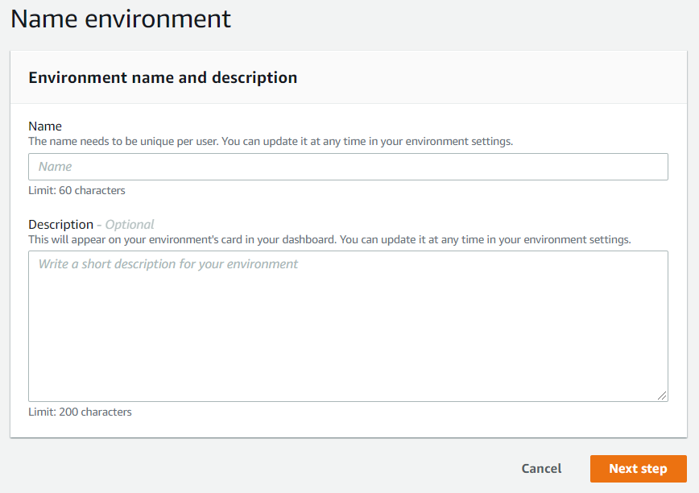

1. [Instance Type]で[t3.small]を選びます。

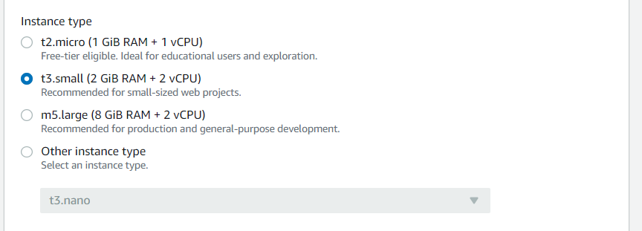

1. デフォルトVPCが使えない場合は、適当なVPCとPublic Subnetを選びますが、デフォルトVPCが使える場合、そのまま[Next Step]をおします

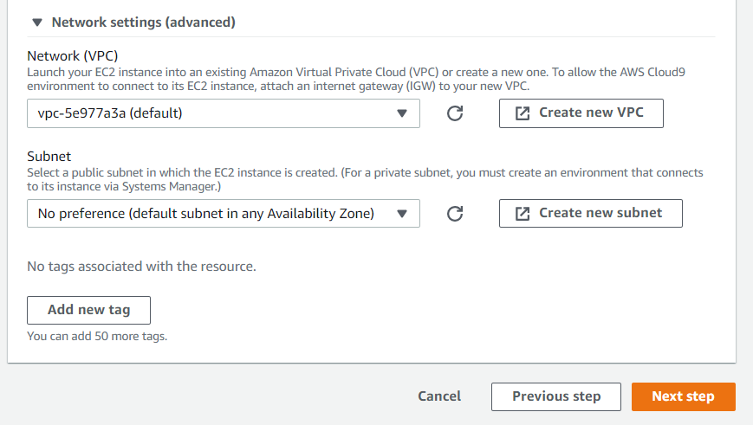

1. 次の確認画面では、そのまま[Create environment]をおします
2. しばらくするとターミナルにアクセスが可能になります。
3. Cloud9用IAMロールの作成と設定。

IAMのマネージメントコンソールに行き、左ペインから[ロール]をクリックします

1. [ロールの作成]をおします
2. [EC2]を選び[次のステップ]をおします

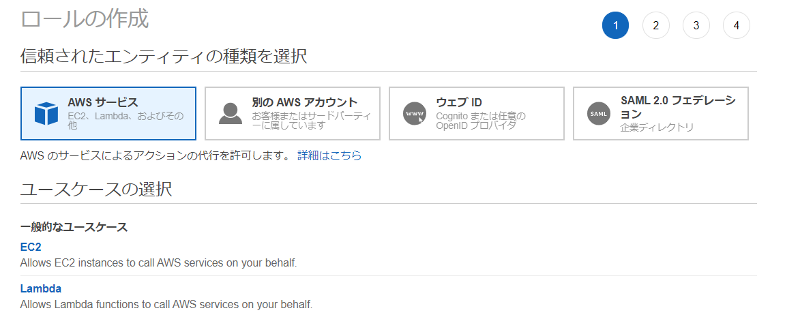

1. [Administrator Access]を選び[次のステップ]をおします

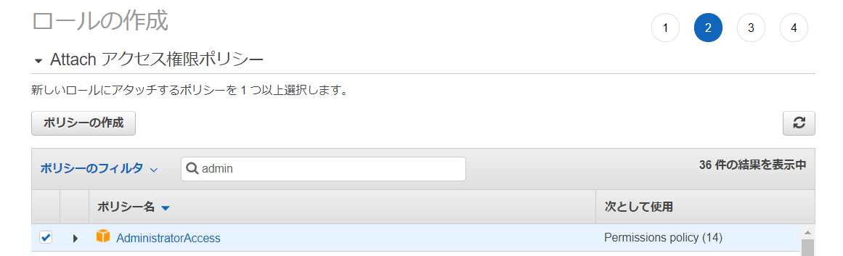

1. タグはそのままで[次のステップ]をおします
2. 名前に**[ecsworkshop-admin]**を付け[ロールの作成]をおします。（名前はメモっておいてください）

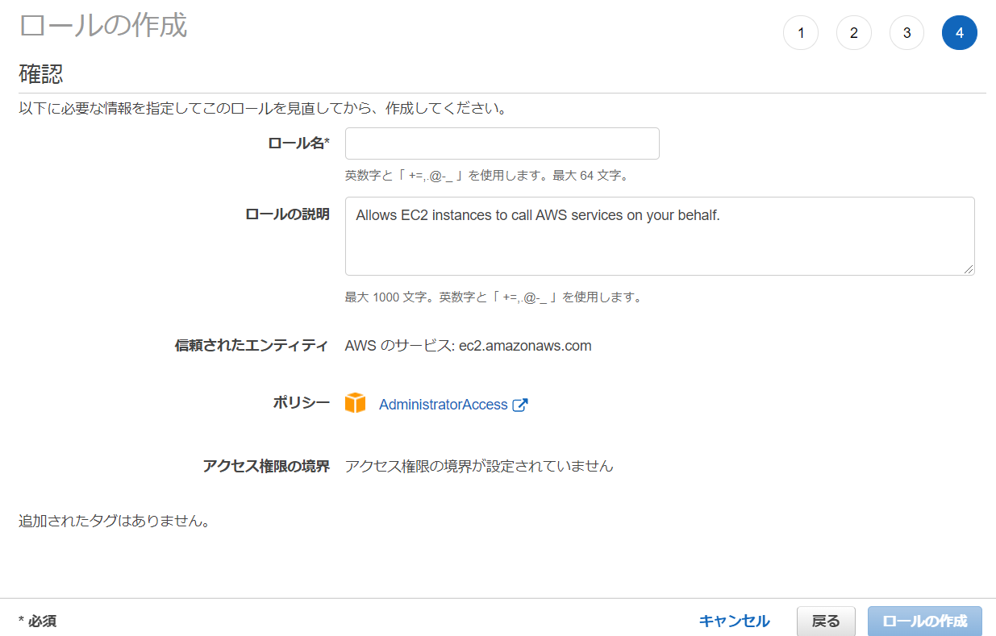

1. EC2のマネージメントコンソールからCloud9用インスタンスを特定します。（先ほどCloud9につけた名前がついています）

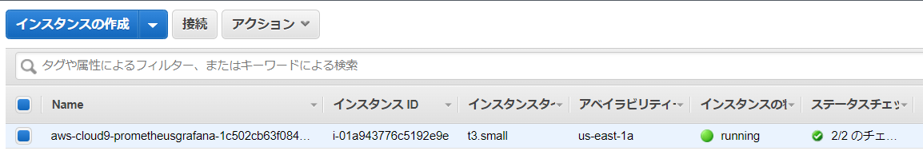

1. [アクション]→[インスタンスの設定]→[IAMロールの割り当て/置換]を選びます

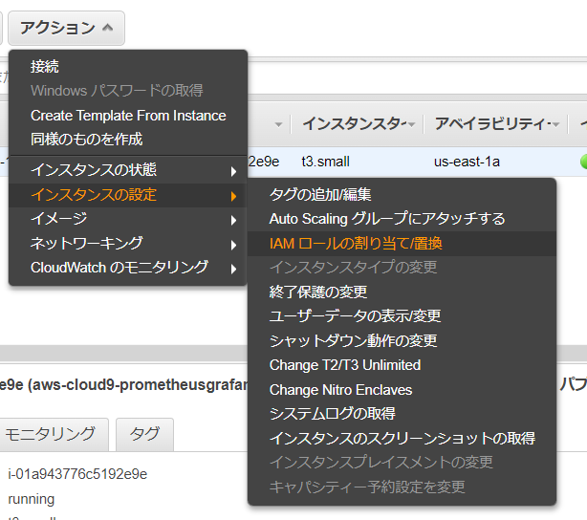

1. 先程作成したIAMロールを選び[適用]をおします

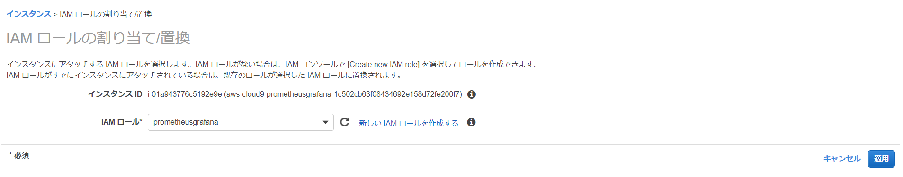

1. Cloud9の画面に戻り、右上歯車マークをクリックし、画面左の[AWS Settings]を選びます

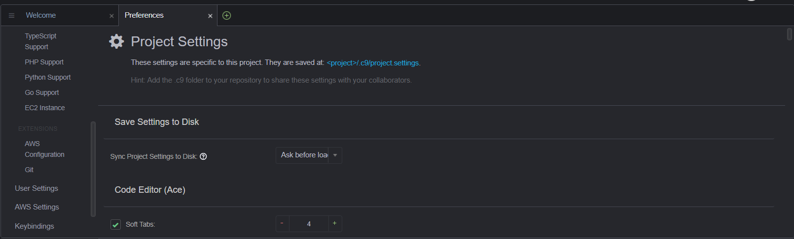

1. Credentialをオフにします（緑から赤に変更）

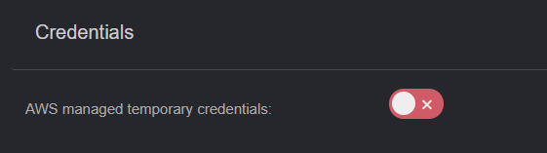

1. 以下を実行し、仮のAWSクレデンシャルを削除します

rm -vf ${HOME}/.aws/credentials

1. 以下を実行し jq をインストールします。jq はjsonを取り扱う用のコマンドが利用可能となるツールです

sudo yum install -y jq

1. コピペ用コマンド1番を実行します。作業リージョンを明示的にaws cliにセットします
2. コピペ用コマンド2番を実行し、リージョンが正しくセットされていることを確認します



作業しているリージョンはGrafana,Prometheusがサポートされていればどこでも大丈夫です（東京やバージニア北部等）

1. コマンド3番を実行し。BashプロファイルにもリージョンとAWSアカウントIDをセットしておきます
2. コマンド4番を実行し、IAMロールが正しくセットされているかを確認します。[IAM role VALID]を表示されたら作業続行してください。Not VALIDの場合、どこかが失敗していますので、作成したIAMロールの名前、Cloud9用EC2インスタンスに付与されたIAMロールの名前を確認してください。
3. コマンド5番を実行してCloud9のストレージ容量を増やします（一時的に再起動します）

**[検証環境の構築]**

これから可視化を行うための検証環境（ECS）を起動していきます。起動にはAWS CDKを利用します。

1. コマンド6番を実行し、gitからサンプルレポジトリをcloneし、Pythonの仮想マシンを作成。AWS CDKの実行に必要な環境の設定、ブートストラップ（初期設定作業）を行います。（CDKによりCloudFormationスタックが実行されます。）

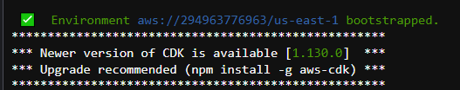

**[AMPワークスペースの作成]**

ワークスペースとは、Prometheus のメトリクスを保存したり照会したりするための論理的な空間です。ワークスペースは、更新、リスト、記述、削除などの管理や、メトリクスの取り込みと照会を許可するためのきめ細かなアクセス・コントロールをサポートしています。ワークスペースは、自分のアカウントの各リージョンに1つ以上のワークスペースを持つことができます。

1. コマンド7番を実行し、AMPのワークスペースを作成します

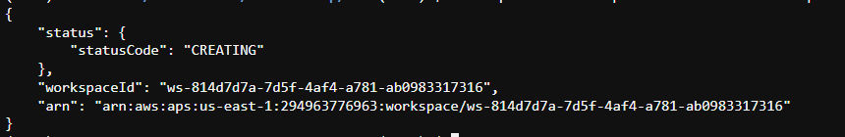

1. [CREATING]と表示されていますので、マネージメントコンソールでAMPにアクセスして、作成が完了していることを確認してから次の作業に進みます。

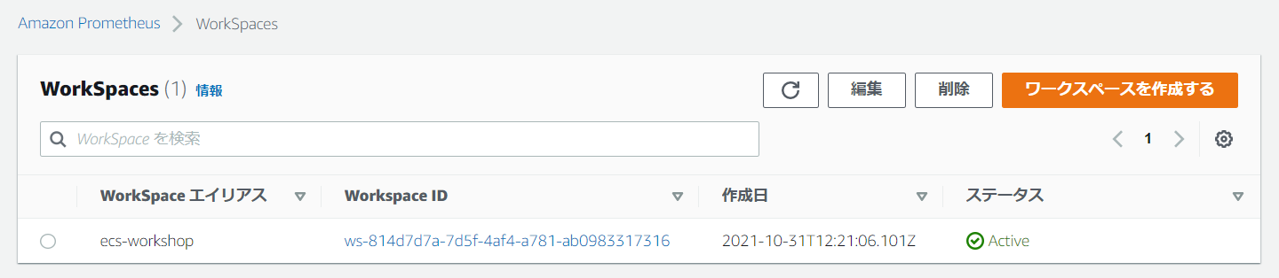

**[スクレイピング処理とReceiver]**

収集されたデータはスクレイピング（フォーマット整形）されたのち、ワークスペースに投入されクエリ言語（PromQL）での処理が可能となります。このため、データをワークスペースに投入する前にスクレイピングを行うモジュールの起動が必要です。このハンズオンでは、アプリケーションからのスクレイピングにPrometheus Receiverを使用し、インフラストラクチャ・メトリクスのスクレイピングにAWS ECS Container Metrics Receiverを使用します。Receiverを構成し、AWS Prometheus Remote Write Exporterを使用して、各環境で動作しているExporterからメトリクスがエクスポートされ、Receiverを介してワークスペースにインジェスト（挿入）されます。

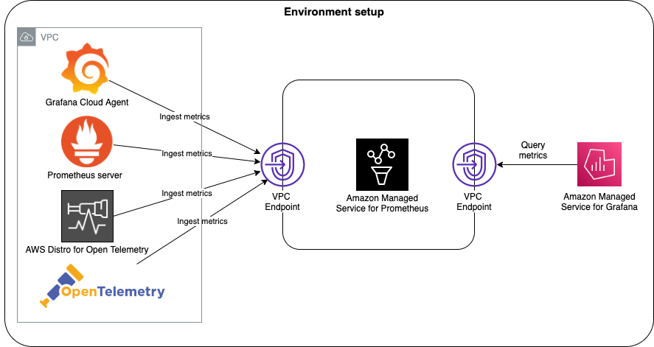

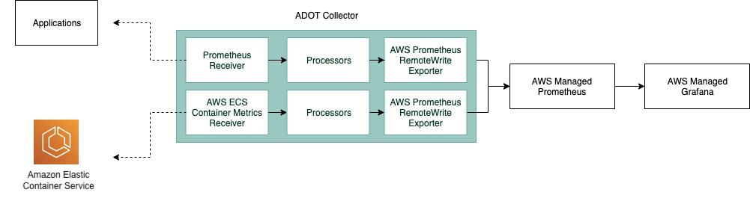

1. コマンド8番を実行して、Exporterと連携先ワークスペースの設定などをおこないます
2. コマンド9番を実行し、環境構築用Cfnテンプレートを作成します
3. コマンド10番を実行し、デプロイを行います。デプロイには時間がかかりますので、終了するまで待ちます。その間にAMGに管理者権限でログインしておいてください。コマンドプロンプトが操作可能になったら構築が完了しています。

**[AMGでデータの可視化]**

今までの手順で、ECS→AMPのデータ連携が完了しており、可視化の準備が整っていますので、次にAMP→AMGのフローを作成しダッシュボードを作成します。

1. AMGの画面左ペインの[Data sources]を選びます

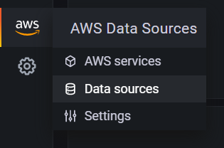

1. [Service]からPrometheusを選び、作業中のリージョンを指定すると、自動でAMPのワークスぺースIDが出てきますので、チェックをつけて[Add 1 data source]をおします
2. 再度左ペインから[+]をおして、[Import]を選びます

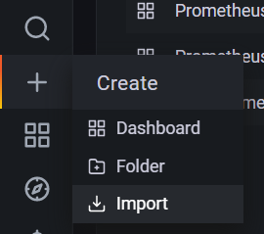

1. [Upload JSON file]を選らんで、[AMP_ECS_Task_Monitoring.json]をアップロードします。その後ドロップダウンでPrometheusのワークスペースIDを指定して[Import]をおします

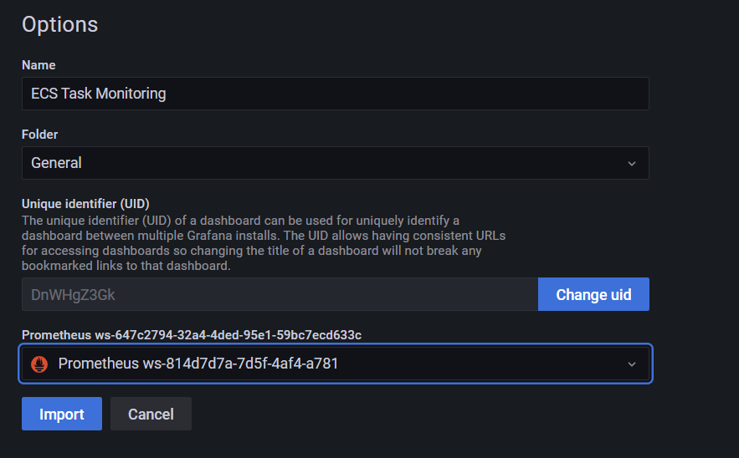

1. 以下のように可視化されたダッシュボードが表示されます

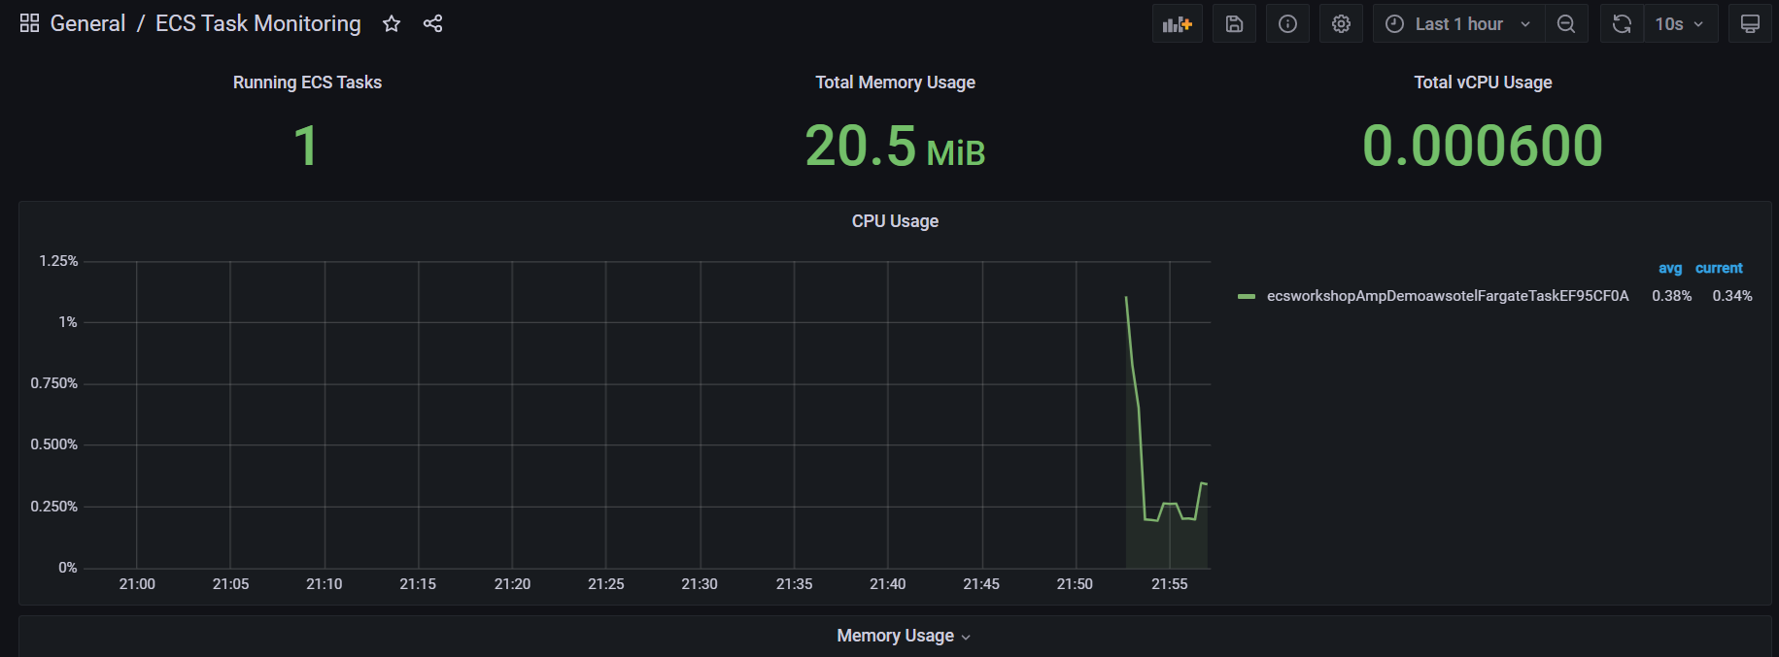

おつかれさまでした！

削除は以下をお願いします

・cdk destroy -f　（CDKすでに別システムで使っている方は、明示的に名前を指定してください）（[cdk list]で一覧を確認できます）

・CDK用S3バケット

・aws amp delete-workspace --workspace-id $AMP_WORKSPACE_ID

・AMGハンズオンの削除手順

＃先にSSOを消すとGrafanaが消せなくなるので注意してください。

・CloudWatch ロググループ